 | Открытая совместная образовательная деятельность для старших дошкольников «Слава Защитникам Отечества».2015г.  Автор: Картавых Людмила Викторовна воспитатель МБДОУ №5 «Капелька» Курагинского района, Красноярского края.

Описание: Мероприятие, посвящённое празднику «День Защитника Отечества».
Образовательные области: познавательное развитие, речевое развитие, физическое развитие, социально-коммуникативное развитие, художественно-эстетическое.
Цель: Формирование у детей знаний о празднике - День Защитника Отечества, воспитание патриотизма, чувства гордости за наших славных воинов.
Задачи: Расширять знания детей по теме: «Защитники Родины».
развивать память, воображение, речь;
Развивать певческие навыки;
Воспитывать интерес к игровой деятельности, «чувство коллективизма».
Ход образовательной деятельности.
Воспитатель: Здравствуйте, ребята и уважаемые гости!
Сегодня мы собрались, чтобы отметить замечательный праздник-День
Защитников Отечества. Ребята, кого мы будем поздравлять в этот день?
Дети: Тех, кто защищал и защищает нашу Родину.
Воспитатель: Защитник Отечества - гордое званье,
В нем слышится отзвук далеких веков,
Когда с верой в Бога под вражьи проклятья,
Герои Отчизны громили врагов.
Дима: Российская Армия – мира оплот,
Слава о ней по планете идет,
Ряды автоматов на солнце блестят,
Красные звезды на касках горят.
Саша: Походной колонной проходят бойцы,
Юность свою вспоминают отцы,
Выходят из дому внучек и дед,
Шлют Армии Мира сердечный привет!
Саша: На горах высоких, на степном просторе,
Охраняет нашу Родину солдат.
Он взлетает в небо, он уходит в море,
Не страшны защитнику дождь и снегопад.
Влад: Шелестят березы, распевают птицы,
Вырастают дети у родной страны.
Скоро я в дозоре, встану на границе,
Чтобы только мирные, снились людям сны.
Воспитатель: ребята, а кто такие Защитники Отечества?
Дети: Это люди, которые защищают нашу Родину. Охраняют, оберегают ее.
Воспитатель: Давайте вспомним, какие военные профессии вы знаете?
Дети перечисляют.
Арина: Не допустят к нам войну.
Защитят свою страну:
Пограничник, вертолетчик,
Врач военный и танкист,
А еще – десантник, летчик,
Снайпер и артиллерист.
Воспитатель: А сейчас, мы с вами будем отгадывать загадки.
Загадки:
- Гусеницы две ползут , башню с пушкою везут. ( танк)
- Это что за стрекоза – есть огромные глаза.
Крылья мчат по кругу, веют ветер – вьюгу.
Хвост туда – сюда рулит, в голове пилот сидит (вертолет).
- Брызжет огнем, гремит как гром (пушка).
- С врагом Егорка – скороговоркой
Поговорил – и страх внушил (автомат)
- Дальнозоркого мне дали – он ко мне приблизил дали (бинокль).
- Нрав у злодейки буйный, злой.
А прозывается ручной.
Но совсем не виновата
В этом грозная (граната).
7. Птица по небу летит, слышно как она гудит.
Отправляется на взлет серебристый (самолет).
Воспитатель: Игра: «Кому что нужно?»
Моряк: бинокль, корабль, руль…
Летчик: самолет, парашют, топливо…
Танкист: танк, пушка, шлем…
Пограничник: собака, автомат, форма…
Воспитатель: А сейчас нам о своем дедушке нам расскажет Саша П.
(рассказ о дедушке – пограничнике).
Вадим: Тропинки лесные, пахучие травы.
За темным оврагом простор полевой.
Вечерней порою в дозор от заставы
Идет пограничник, страны часовой.
Юля: Тропинки лесные пахучие травы.
Звенит соловей над бегущим ручьем.
Идет пограничник в дозор от заставы
В любую погоду и ночью, и днем.
Дина: На ветвях заснули птицы, звезды в небе не горят.
Притаился у границы пограничников отряд.
Пограничники не дремлют у родного рубежа,
Наше море, нашу землю у границы сторожат.
Воспитатель: А сейчас мы с вами поиграем:
Игра: «Перевозка раненого».
Игра: «Попади в цель».
Аня: Наша Армия родная и отважна, и сильна.
Никому не угрожая охраняет нас она.
Оттого мы любим с детства этот праздник в феврале.
Слава Армии Российской самой мирной на земле!
Песня: «Бравые солдаты».
Бравые солдаты с песнями идут
А мальчишки следом радостно бегут.
Хочется мальчишкам в армии служить
Хочется мальчишкам подвиг совершить.
Бравые мальчишки нечего тужить
Скоро вы пойдете в армию служить.
Будете границы зорко охранять
Будете на страже Родины стоять.
Воспитатель: На суше, в небе на морях и даже под водою.
Солдаты мир наш берегут для нас дружок с тобою.
Чудесный праздник в феврале наша страна встречает
Она Защитников своих сердечно поздравляет.
И мы поздравляем и дарим скромные подарки!
Желаем здоровья, счастья, благополучия, мира на земле Ура!
Дети дарят подарки, сделанные своими руками.

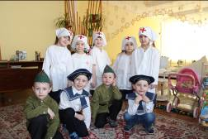

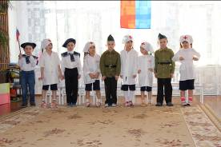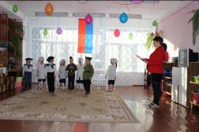
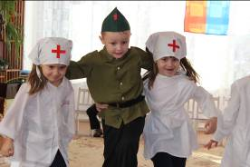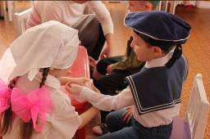
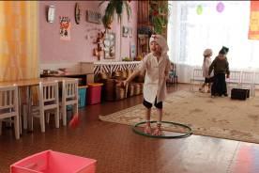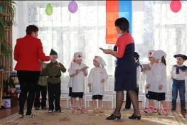
Спасибо за внимание!

